STŘEDNÍ ŠKOLA PRÁVNÍ – PRÁVNÍ AKADEMIE, s.r.o.

Dr. Milady Horákové 447/60, 460 01 Liberec, Tel.: 485 131 035, E-mail: prak@prak.cz, URL: http://www.prak.cz
Bankovní spojení: ČSOB Liberec 214161221/0300, IČ: 25025970, DIČ: CZ 25025970

Pokyn ředitele školy k účasti veřejnosti u ústních maturitních zkoušek
Vstup do budovy školy bude umožněn osobám, které se chtějí ústních maturitních zkoušek účastnit v rámci zásady jejich veřejnosti (dále jen „cizí osoby“).
Tyto osoby jsou však povinny dodržovat všechna pravidla a hygienická opatření stanovená níže. Po ukončení účasti u maturitních zkoušek se cizí osoby dále nezdržují v budově školy.
Každá cizí osoba podle předchozího odstavce odevzdá při vstupu do budovy školy čestné prohlášení. Osobě, která neodevzdá toto prohlášení, nebude účast u maturitních zkoušek umožněna. Nikdo s příznaky infekce dýchacích cest, které by mohly odpovídat známým příznakům COVID-19 (zvýšená tělesná teplota, kašel, náhlá ztráta chuti a čichu, jiný příznak akutní infekce dýchacích cest), nesmí do školy vstoupit. Pokud bude jakákoliv osoba vykazovat některý z možných příznaků COVID-19 během přítomnosti u maturitních zkoušek:
- opustí v nejkratším možném čase školu, a to s použitím roušky a požadovaného odstupu,
- o této situaci bude škola informovat spádovou hygienickou stanici.
Všechny osoby jsou povinny nosit po celou dobu pohybu ve společných prostorách školy roušky. Při pohybu na chodbách, návštěvě toalet a ve společných prostorách jsou všechny osoby povinny se pohybovat tak, aby byly minimalizovány kontakty mezi jednotlivci včetně zaměstnanců školy – tj. aby byly dodrženy odstupy 2 metry vždy, kdy je to možné (nejméně 1,5 m).
Vždy po příchodu do zkušební místnosti musí každá osoba použít dezinfekci na ruce. Doporučuje se i předchozí umytí rukou (důkladně 20 až 30 sekund vodou a tekutým mýdlem). Do zkušební místnosti mohou cizí osoby vstupovat v časech před začátkem jednotlivých zkoušek podle harmonogramu, který bude umístěn u vstupu do místnosti a na internetových stránkách školy. Po dobu pobytu ve zkušební místnosti jsou všechny osoby povinny chovat se tak, aby nerušily průběh zkoušky. Osoba, která by svým jednáním rušila průběh zkoušky, bude ze zkušební místnosti vykázána, pokud budou místa pro veřejnost obsazena, nemohou další cizí osoby do místnosti vstoupit.
V průběhu ústní maturitní zkoušky nemusí žáci ani členové zkušební komise či přítomní pedagogové nosit roušku. Cizí osoby jsou povinny nosit roušku i v průběhu zkoušky, kdy žáci ani členové zkušební komise roušku nepoužívají.
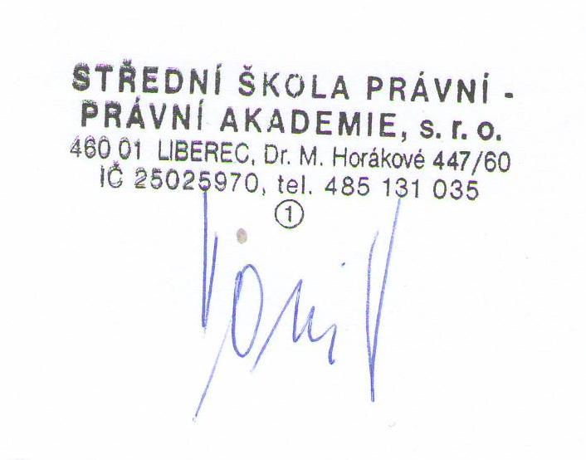

V Liberci dne 8. 6. 2020

